
Witamy dzieci i rodziców z grupy „Koniczynki”.
Oto nasza propozycja na piątek 22.05.2020r. Dzisiejsza wiodąca edukacja to edukacja artystyczna
Temat tygodnia: Mieszkańcy łąki
Temat dnia: Biedroneczki są w kropeczki
Cele zajęć: - Doskonalenie umiejętności wokalnych
- Rozwijanie zdolności technicznych
- Rozwijanie kreatywności w działaniach artystycznych
Działamy! Zapraszamy!

I Edukacja artystyczna
1.Osłuchanie z piosenką pt: „Biedroneczki są w kropeczki” - doskonalenie pamięci odtwórczej, rozwijanie umiejętności wokalnych.
https://www.youtube.com/watch?v=wKqliPZBV6g
2. „Wzory”- ćwiczenie graficzne .
Proszę dorysować wzory na skrzydełkach motyli.
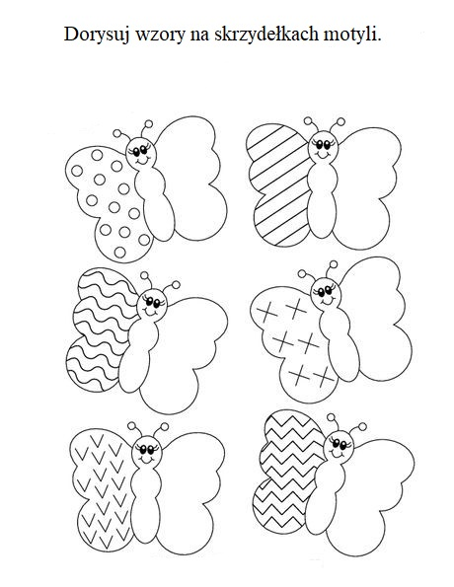

3. „Pociąg liter”- zabawa dydaktyczna .
Zamaluj pola z literami, które są potrzebne do napisania wyrazów
z ramki.

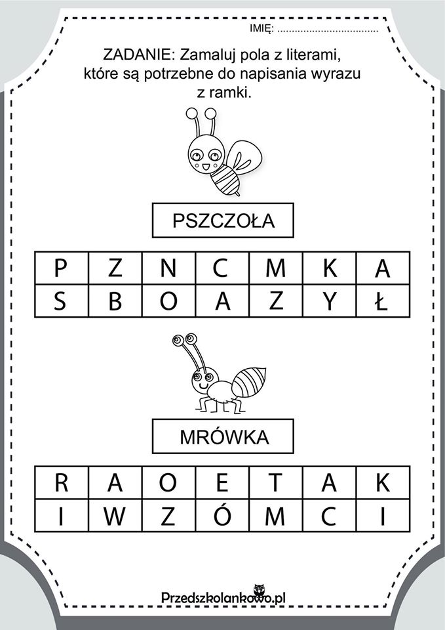
- Wykonanie biedronek sztuką orgiami z kół – doskonalenie umiejętności manualnych.
Potrzebujemy:
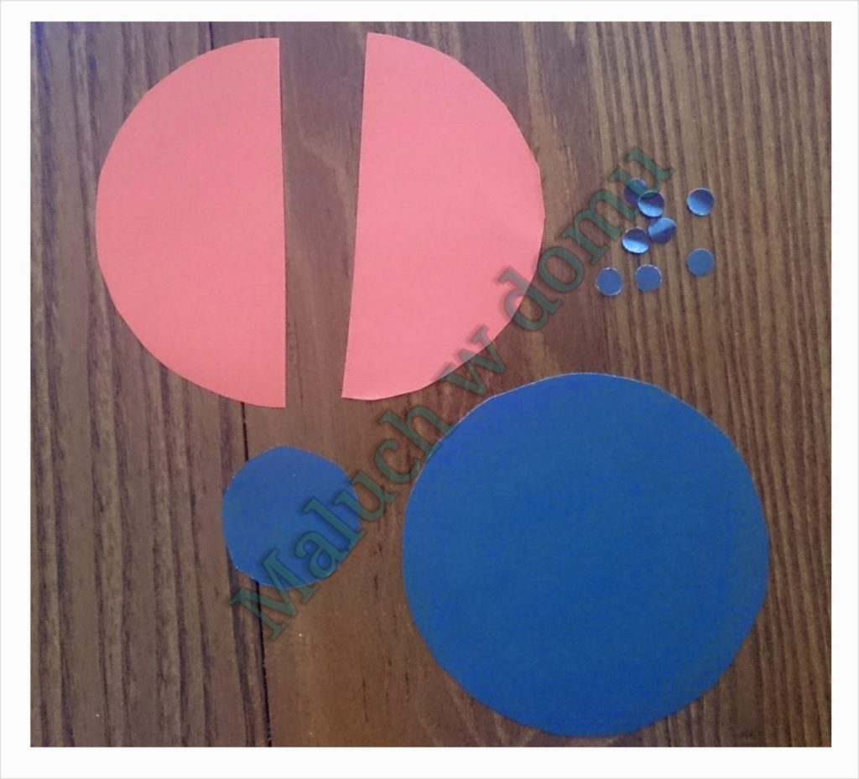
– jedno koło duże czarne,
– jedno (można rozciąć na pół) lub dwa (można każde złożyć na pół) duże czerwone;
– jedno małe czarne koło,
– kilka kółeczek wyciętych dziurkaczem
– kartka.

Wykonanie:
Biedronka
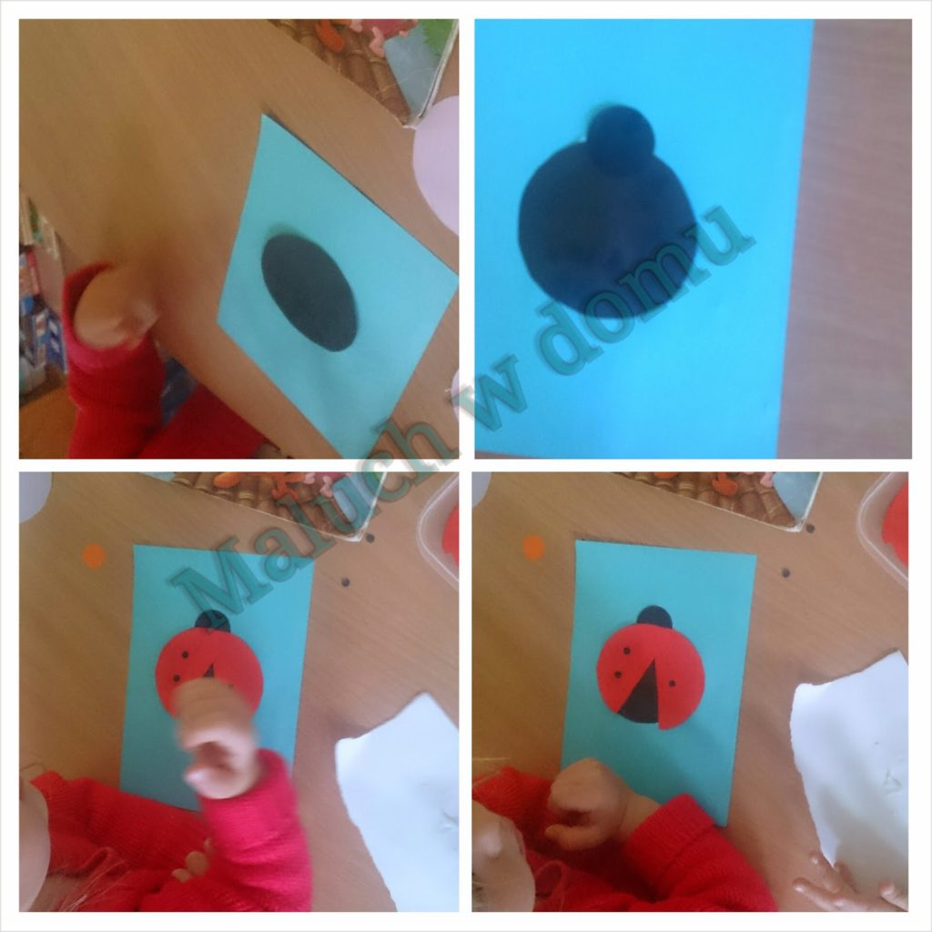
Przyklejamy na środku duże czarne koło. Na nim umieszczamy małe (głowę). Skrzydełka rozcięte należy nakleić w taki sposób, aby wyglądały na rozłożone (druga opcja z kół zagiętych na pół – dokładnie tak samo). Na końcu ozdabiamy skrzydła kropkami. Dodatkowo pytamy, ile każda z biedronek ich posiada (utrwalamy przeliczanie).
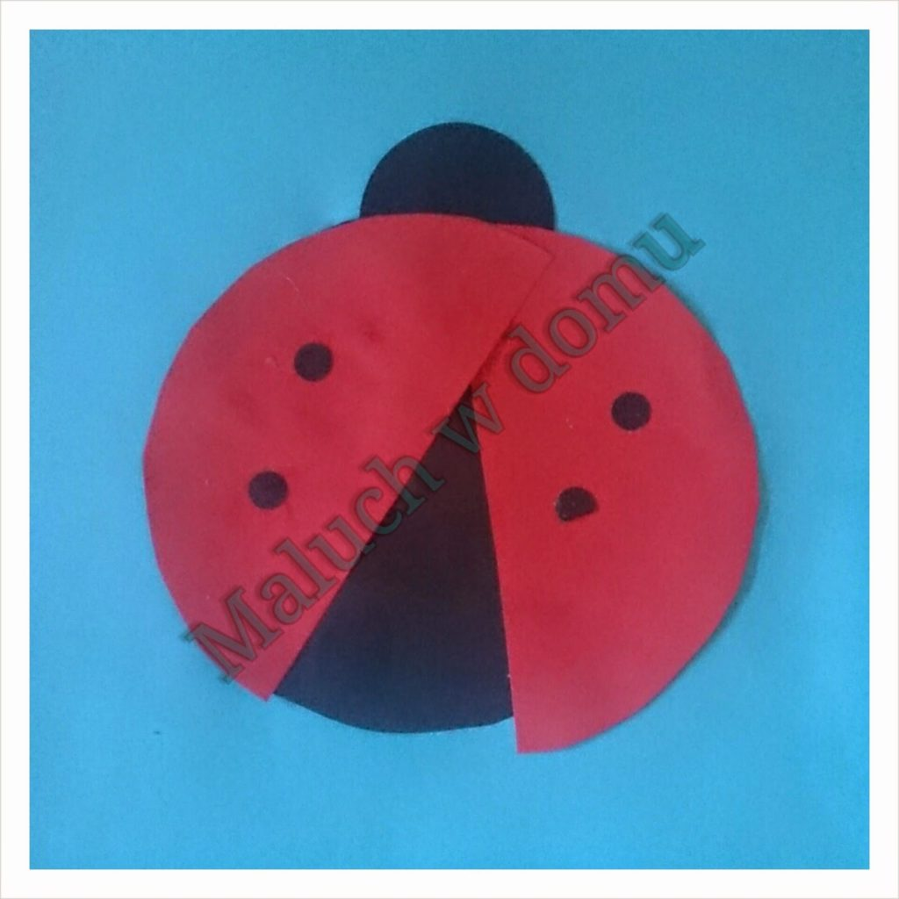
5. „Czytam razem z mamą”- zabawa dydaktyczna .
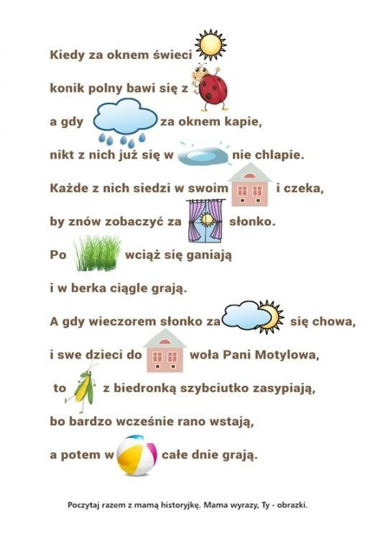
Miłej pracy Koniczynki

